ТЕМА: Создание и наложение титров

Любой проект, простой или сложный, будет выглядеть более совершенным, в случае если добавить в него текст, титры и графику. При этом в Final Cut Pro не требуется осуществлять захват или импорт текстовых клипов. Титры и другие элементы, такие как цветные шаблоны, шкалы и другие эффекты, можно генерировать и применять непосредственно в Final Cut Pro.
Чтобы упростить процесс добавления текста в эпизод, можно выполнить несколько операций. Можно импортировать образец клипа со стилем, который требуется скопировать. Можно также расположить все текстовые клипы в одном треке, чтобы их можно было включать и отключать одновременно. Вместе с тем, если проект представляет собой телепередачу, можно включить оверлей, чтобы следить за тем, что титры умещаются в ʼʼзоне безопасностиʼʼ, ᴛ.ᴇ. в зоне, отображаемой на экране любых телевизоров.
Чтобы настроить эпизод для показа его по телевидению, нужно при активном окне Viewer выбрать View > Show Title Safe. В окне Viewer на изображении появятся два прямоугольных поля (рис. 4.45). Внутреннее поле представляет собой ʼʼбезопасную областьʼʼ титров, а внешнее поле – область ʼʼбезопасного действияʼʼ. Записываемое на камеру изображение в действительности больше, чем видимая область телеэкрана. Когда текст расположен внутри безопасной области, можно не беспокоиться о том, что он не отобразится полностью, т.к. текст будет виден на любом телеэкране. Аналогичным образом, в случае если важное действие в клипе происходит в рамках области безопасного действия, это означает, что данное действие будет увидено телезрителем.
В случае если команда Show Overlaysне выбрана в меню View, граница ʼʼбезопасной областиʼʼ отображаться не будет. По этой причине для отображения ʼʼбезопасной областиʼʼ должны быть выбраны опции Show Title Safe и Show Overlays.
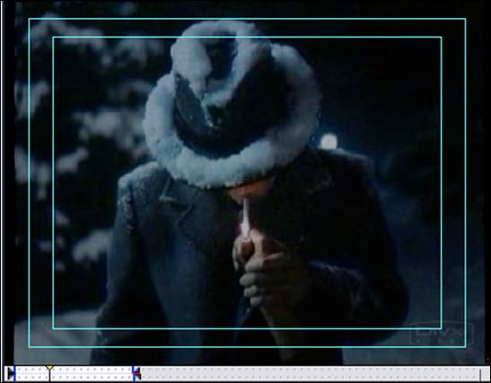
Рис. 4.45. ʼʼБезопасная областьʼʼ в окне Viewer
Существует еще один способ включения границы безопасной области, а также и других оверлеев. В окне Viewer нужно щелкнуть на кнопке View Overlay и во всплывающем меню и выбрать Show Title Safe (рис. 4.46). Данное всплывающее меню View содержит некоторые из элементов, присутствующих в меню View, однако здесь их расположение более удобно. В окне Canvas также есть кнопка всплывающего меню View.
При монтаже текстовых клипов изменение текста осуществляется в окне Viewer. Когда текстовый клип загрузится в окне Viewer, ссылка на клип с изображением будет потеряна. По этой причине лучше открывать клип с изображением в отдельном окне Viewer.
Чтобы открыть клип в новом окне Viewer, нужнов окне Browser щелкнуть на клипе правой кнопкой мыши и выбрать Open in New Viewer во всплывающем меню. После этого можно продолжать монтаж и обращаться к клипу по мере крайне важно сти.
В Final Cut Pro можно создавать клипы, не прибегая к внешним средствам, а используя генераторы. Среди генерируемых элементов – цветовые полосы и тон, используемые для контроля, блоки для заполнения пространства черным цветом, цветные шаблоны и градиент, позволяющие создавать интересные фоновые изображения, а также текст. Некоторые генерируемые элементы являются самостоятельными, к примеру, цветовые полосы в начале эпизода; другие элементы могут использоваться совместно с видеоклипами.
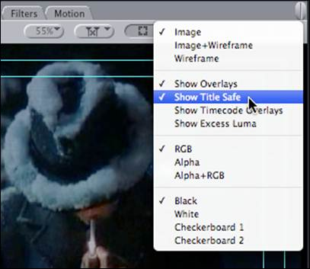
Рис. 4.46. Кнопка View Overlayв окне Viewer
Большая часть сгенерированных элементов, в случае если эти элементы выделены, отображается в окне Viewer с длиной в 2 минуты и размеченной длительностью в 10 секунд (значение по умолчанию). Все сгенерированные элементы являют собой исключительно видеоданные, кроме цветовых полос и тона. Видеогенераторы можно выбирать в одном из двух мест – в окне Viewer или на вкладке Effects окна Browser.
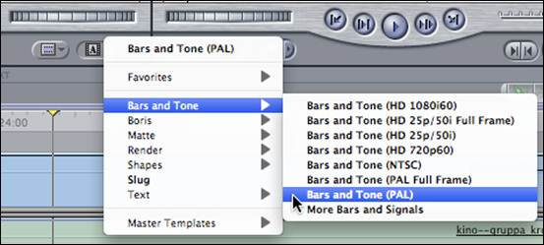
Рис. 4.47 Меню Generatorв окне Viewer
При монтаже эпизода в начало сцены можно будет добавить некоторый начальный материал, чтобы идентифицировать происходящее. Вместе с тем, также следует включить в материал цветные таблицы, чтобы зрители могли правильно настроить изображение на экране.
В правом нижнем углу окна Viewer нужно щелкнуть на кнопке всплывающего меню Generator(рис. 4.47) и выбрать Bars and Tone > Bars and Tone Pal (или другой генератор, соответствующий параметрам эпизода). Генерируемые элементы также можно выбирать на вкладке Effects.
Клип Bars and Tone содержит цветовые полосы и два трека с тоном громкостью -12 дБ (рис. 4.48). Все генерируемые элементы имеют длительность по умолчанию, равную 10 секундам; это значение можно изменить на вкладке User Preferences Editing (в поле Still/Freeze Duration). Длительность также можно изменить в поле Viewer Timecode Duration. После чего клип можно вставить в начало эпизода.
Рис. 4.48. Клип Bars and Tone
Чтобы идентифицировать эпизод, нужно добавить текст после цветовых полос с использованием генератора Text. Для этого нужно щелкнуть на всплывающем меню Generator и выбрать Text > Text во всплывающем меню. В окне Viewer слова SAMPLE TEXT отображаются над областью изображения (рис. 4.49). Это строка текста͵ установленная по умолчанию.
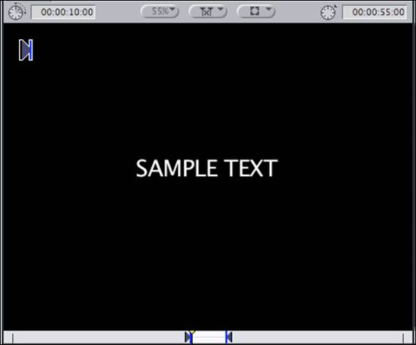
Рис. 4.49. Генератор Textв окне Viewer
Монтаж типового клипа Text в окне Timeline – важный шаг в рабочем процессе. Можно не только следить за изменениями в окне Canvas при редактировании текста͵ но также можно одновременно сохранять эти изменения. В случае если бы приходилось открывать клип в окне Viewer поверх типового клипа Text, это приводило бы к утере всех внесенных изменений.
Рис. 4.50. Отображение клипа Textв окне Timeline
Все сгенерированные текстовые элементы отображаются в окне Timeline как клипы, окрашенные в пурпурный цвет, с указанием типа текста в качестве названия клипа (рис. 4.50). Чтобы внести изменения в клип, нужно открыть его как любой другой клип в эпизоде.
В окне Timeline нужно переместить метку воспроизведения на клип Text, чтобы отобразить его в окне Canvas, после чего дважды щелкнуть на нем, чтобы открыть в окне Viewer. Далее нужно открыть вкладку Controls(рис. 4.51). Вкладка Controls представлена в окне Viewer для большинства генераторов. На вкладке присутствуют различные атрибуты, такие как шрифт, размер, стиль и выравнивание.
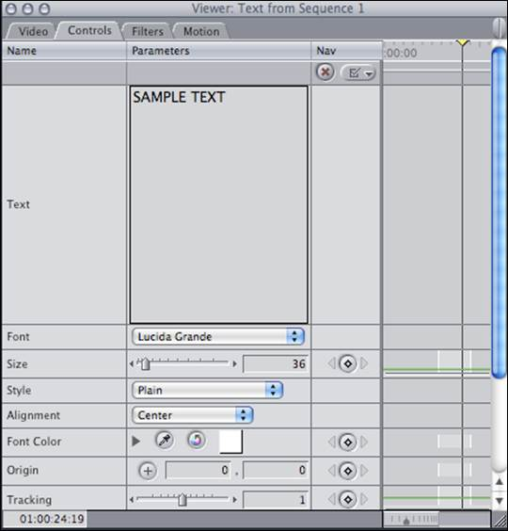
Рис. 4.51. Вкладка Controls в окне Viewer
При выделении клипа в окне Timeline вокруг границы клипа в окне Canvas появляется голубая рамка. В случае если включено отображение границы безопасной области, на изображении видны три прямоугольника. Чтобы скрыть внешнюю рамку, нужно снять выделение с клипа в окне Timeline.
Чтобы изменить текст титров, нужно щелкнуть на поле Text, и когда текст Sample Text выделится, нужно ввести свой текст и нажать {Tab} , чтобы отобразить новый текст в окне Canvas.
Текстовые блоки могут представлять собой лишь краткое описание эпизода, но могут также содержать самую различную информацию, к примеру, название представления, название или номер эпизода, имя монтажера, режиссера или продюсера.
Чтобы переместить указатель на следующую строку, в окне Viewer нужно щелкнуть на конце текстовой строки и нажать {Return}. А затем продолжить ввод текста в текстовом блоке.
По мере добавления строк, текст может начать выходить за границу экрана в окне Canvas, а также за пределы безопасной области. В области изображения окна Canvas для текста достаточно много места͵ в связи с этим следует просто переместить текст выше.
Чтобы переместить вверх центральную точку текста͵ нужно прокрутить окно Viewer вниз до параметра Origin и щелкнуть на кнопке Point Select (крестик) (рис. 4.52). В окне Canvas нужно щелкнуть и перетащить крестик вверх.
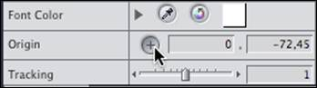
Рис. 4.52. Кнопка Point Select
Чтобы сбросить параметры на значения по умолчанию, нужно щелкнуть на кнопке Reset, помеченной красным крестиком в правом верхнем углу вкладки Controls.
Чтобы увеличить или уменьшит расстояние между строками, нужно указать значение в поле Leading.
Как правило, после текстового блока оставляется несколько секунд черного экрана или вставляется некоторый отсчет времени, обозначающий начало эпизода. В Final Cut Pro можно смонтировать генерируемый элемент, называемый черным экраном. ʼʼЧерный экранʼʼ также можно использовать взамен клипа в эпизоде. Им можно заменить материал, который еще не был снят, или графическое изображение, работа над которым еще не завершена.
Чтобы создать видеотрек ʼʼчерного экранаʼʼ и два пустых аудиотрека, на вкладке Video окна Viewer нужно щелкнуть на всплывающем меню Generator и выбрать Slug во всплывающем меню. После чего можно вставить данный клип в конец клипа Text или в другое нужное место (рис. 4.53).
Возможности Final Cut Pro позволяют добавлять текст с разнообразным набором параметров. Некоторые генерируемые текстовые элементы предварительно форматируются для определенных целей, как, например, элемент плашка, наиболее часто используемый для идентификации действующего лица, места или предмета. К примеру, в репортаже выпуска новостей имя и местоположение корреспондента отображается на плашке в начале репортажа. Текстовый генератор Lower 3rd автоматически создает две строки текстовой информации в безопасной области титров в левом нижнем углу области изображения.
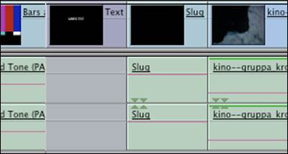
Рис. 4. 53. Смонтированный эпизод в окне Timeline
В окне Viewer нужно щелкнуть на всплывающем меню Generator и выбрать Text > Lower 3rd. В окне Viewerпоявится новый текстовый клип с двумя предустановленными строками текста (рис. 4.54).
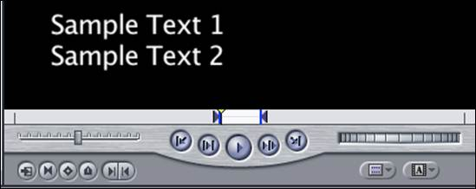
Рис. 4.54. Клип Lower 3rd
Так как в данном случае крайне важно , чтобы данный клип отображался поверх клипа с изображением, можно использовать монтаж наложением. При этом Final Cut Pro задействует метку воспроизведения и кнопку источника для назначения трека клипа, длительности и положения в эпизоде. После этого новый клип размещается в треке над основным клипом, в соответствии с его длительностью и позицией.
В окне Timeline нужно разместить метку воспроизведения на месте, где должны быть титры. Далее из окна Viewer нужно перетащить клип Lower 3rd в окно Canvas и разместить его над секцией Superimpose в области Edit Overlay. Final Cut Pro автоматически наложит клип непосредственно на назначенный трек (рис. 4.55).
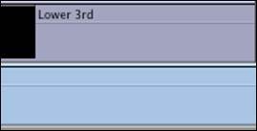
Рис. 4.55. Размещение клипа Lower 3rd на Timline
В окне Canvas видно, что две строки текста внизу экрана расположены точно по границе безопасной области отображения титров поверх основного клипа (рис. 4.56). В некоторых случаях, требуется отдельный текст на черном фоне, но обычно нужно отобразить текст поверх изображения. Все текстовые клипы в Final Cut Pro содержат альфа-канал, предопределяющий прозрачность области текстового клипа, не занимаемой буквами, что позволяет осуществлять наложение текста на практически любое изображение.
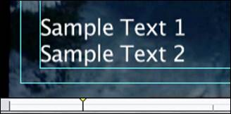
Рис. 4.56. Отображение клипа Lower 3rdв окне Canvas
В окне Timeline нужно дважды щелкнуть на клипе Lower 3rd, чтобы открыть его в окне Viewer, а затем щелкнуть на вкладке Controls. При работе с этим клипом отображаются две отдельные области, в каждой из которых можно вносить изменения в одну из двух текстовых строк (рис. 4.57).
В полях Text 1 и Text 2 можно ввести свой текст, а затем присвоить ему собственный стиль, шрифт размер, а также изменить другие параметры.
Иногда потребуется сократить время отображения титров. Для этого можно легко изменить длительность клипа и применить эффект микшера, установленный по умолчанию, для сглаживания монтажного стыка.
В окне Timeline нужно выделить точку In клипа Lower 3rd, набрать такое число, насколько нужно сдвинуть клип вправо или влево, а затем нажать {Return}. После этого нужно нажать {Command + Т}, чтобы добавить эффект микшера, используемый по умолчанию (рис. 4.58). После применения эффекта перехода и сокращения длительность клипа титры будут выглядеть более профессионально и будут похожи на оригинальную версию, показанную по телевидению.
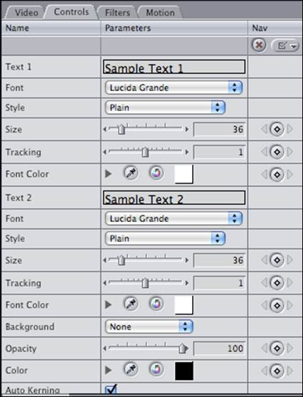
Рис. 4.57. Вкладка Controls
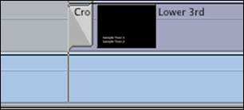
Рис. 4.58. Применение эффекта перехода к клипу Lower 3rd
В Final Cut Pro функция тени расположена в окне Viewer на вкладке Motion, так как, несмотря на то, что не каждый клип является текстовым, в каждом клипе может присутствовать эффект отбрасывания тени. Поскольку у каждого клипа есть своя вкладка Motion, эффект тени располагается именно на этой вкладке.
В окне Viewer нужно щелкнуть на вкладке Motion, после чего отметить опцию Drop Shadow. Далее нужно щелкнуть на открывающем треугольнике, чтобы отобразить параметры функции (рис. 4.59). При включении функции Drop Shadow за текстом в окне Canvas отобразится тень.
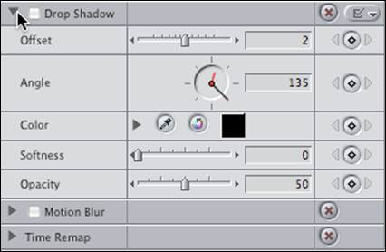
Рис. 4. 59. Вкладка Motion
В области параметров Drop Shadow нужно щелкнуть на поле Offset и введите требуемое число, чтобы обозначить, насколько тень будет отстоять от самого текста. Далее можно изменить угол, значение мягкости Softness и непрозрачности Opacity. Непрозрачность изображения варьируется от абсолютно непрозрачного (100%) до полностью прозрачного, ᴛ.ᴇ. невидимого (0%). Как правило, чем больше значение непрозрачности и четкости, тем меньшим кажется расстояние между текстом и фоновым изображением; чем тень более прозрачна и размыта͵ тем больше визуально расстояние от фонового изображения.
В элементах управления Lower 3rdможно добавить сплошной фон текста͵ чтобы выделить текст на фоне более яркого изображения. При выборе опции Solid в качестве значения параметра Background можно изменить цвет фона и настроить его непрозрачность.
Важно заметить, что для создания титров можно также использовать другую категорию текстовых генераторов – Boris; выбрать ее можно также во всплывающем меню Generator. Категория Boris содержит расширенный набор текстовых генераторов, обеспечивающий высокий уровень гибкости и качества. Подменю Boris содержит четыре текстовых генератора. В отличие от текстовых параметров, эти параметры расположены в отдельном окне и предоставляют на выбор пользователя значительно более широкий спектр настроек, включая трехмерное управление отдельными символами (Title 3D). Текстовые параметры Boris, входящие в установку Final Cut Pro, позволяют также вносить ряд изменений в стиль отображения текста.
В окне Timelineнужно расположить метку воспроизведения там, где предполагается разместить титры. В окне Viewer нужно щелкнуть на вкладке Video, после чего щелкнуть на всплывающем меню Generator и выбрать Boris > Title 3D. Далее нужно перетащить клип в областьCanvasи смонтировать его методом наложения.
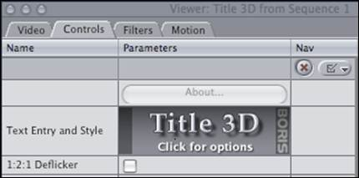
Рис. 4.60 Область Title 3Dна вкладке Controls
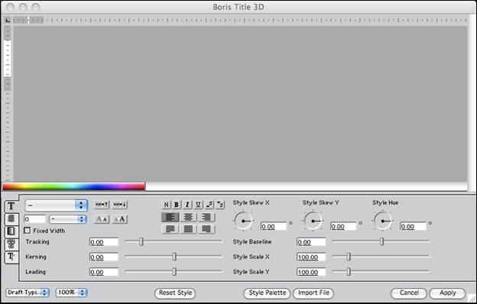
Рис. 4.61. Окно параметров Boris Title 3D
В окне Timeline нужно дважды щелкнуть на клипе, чтобы открыть его в окне Viewer, после чего щелкнуть на вкладке Controls. В поле Text Entry and Style нужно щелкнуть на области Title 3D (Click for options) (рис. 4.60). В области параметров Boris Title 3D на вкладке Controls не осуществляется ввод текста: для этого используется отдельное окно.
После осуществления действий, описанных выше, откроется окно с несколькими небольшими вкладками, расположенными вертикально вдоль левого края окна (рис. 4.61). Это вкладки Text Style, Text Wrap, Text Fill, Edge Styleи Shadow Type. Рядом с несколькими элементами есть небольшие поля флажков для включения и отключения опций.
Выбрав первую вкладку, нужно ввести соответствующий текст для титров. Чтобы применить изменения ко всему тексту, его нужно выделить. Это можно сделать с помощью указателя мыши или клавиш {Command + A} (рис. 4.62). Изменения можно применять как ко всему тексту целиком, так и к отдельным строкам.
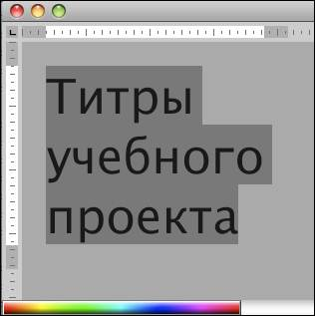
Рис. 4.62. Титры в окне Boris Title 3D
В окне Boris Title 3Dможно даже изменять отдельные буквы. Для этого их нужно просто выделить и настроить соответствующие параметры. Изменения будут распространяться только на выделенный фрагмент.
В левом нижнем углу окна Boris Title 3Dнужно нажать Apply. В окне Canvas отобразится текст, с внесенными изменениями (рис. 4.63).
Чтобы реализовать прокрутку титров, обычно располагаемую в конце фильма, можно использовать анимационный генератор Scrolling Text (барабан), имеющийся в Final Cut Pro. Этот текстовый генератор автоматически прокручивает текст снизу вверх.
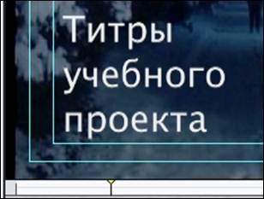
Рис. 4. 63 Отображение титров в окне Canvas
В окне Viewer нужно щелкнуть на вкладке Video, после чего щелкнуть на всплывающем меню Generator и выбрать Text > Scrolling Text. Чтобы наложить данный клип, нужно использовать клавишу {F12} или щелкнуть на кнопке Superimpose в окне Canvas(рис. 4.64).
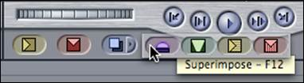
Рис. 4.64. Кнопка Superimpose в окне Canvas
Можно назначить в окне Canvas третьей кнопке монтажа любую из опций Canvas Edit Overlay. Для этого нужно щелкнуть и удерживать стрелку рядом с синей кнопкой Replace, а затем выделить пурпурную кнопку Superimpose, чтобы назначить ее третьей кнопкой по умолчанию для эпизода.
В окне Timeline нужно дважды щелкнуть на клипе Scrolling Text, чтобы открыть его в окне Viewer, и щелкнуть на вкладке Controls. Так как титры перемещаются за пределы верхней границы экрана, текст будет не видно, в случае если метка воспроизведения расположена в начале или конце клипа. Разместив метку воспроизведения по центру клипа, можно будет видеть текст во время его ввода.
В поле Text нужно ввести текст для титров. После ввода последней строки нужно нажать {Tab}, чтобы обновить текст в окне Canvas (рис. 4.65).
Чтобы затемнение наступало быстрее или медленнее (исчезновение титров с экрана), нужно сделать клип короче или длиннее. Для этого нужно перетащить точки In или Out клипа Scrolling Text вправо или влево.
Укороченный клип воспроизводится быстрее. Можете также настроить значение параметра Fade Size для затемнения титров при появлении и удалении с экрана.
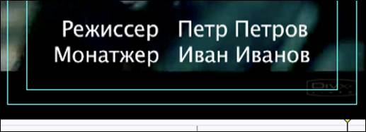
Рис. 4.65. Отображение титров в окне Canvas
Еще одним параметром, который можно настраивать для любого клипа, является непрозрачность. Этот параметр определяет, насколько прозрачным является изображение. Клип должна быть полностью прозрачным, полностью непрозрачным или иметь промежуточное состояние прозрачности, определяемое процентным значением. Непрозрачность можно настраивать в любом клипе эпизода, перетаскивая оверлей непрозрачности, аналогичный оверлею уровня громкости в аудиоклипе.
Так как непрозрачность можно настраивать для любого клипа, данный параметр отображается на вкладке Motion непосредственно над функцией Drop Shadow.
Существуют также текстовые генераторы Crawlи Typewriter. Генератор Crawl отображает текст, движущийся на экране горизонтально слева направо. Текстовый генератор Typewriter отображает букву за буквой до тех пор, пока весь текст не появится на экране, моделируя работу печатной машинки.

